**TRƯỜNG ĐẠI HỌC QUỐC GIA THÀNH PHỐ HỒ CHÍ MINH**

**TRƯỜNG ĐẠI HỌC KHOA HỌC TỰ NHIÊN**





**|Bảng kế hoạch|**

**Report Test Design**

**|Thành viên|**

**20120573 – Nguyễn Phú Tân**

**20120560 _ Cao Đinh Quí**

**20120542 _ Trịnh Thị Tuyết Nhung**

**20120590 _ Nguyễn Trọng Thuận**

**Thành phố Hồ Chí Minh, 23 tháng 10 năm 2023**

**MỤC LỤC**

Thiết kế chức năng: 4

1. New asset accounts 4

a. Xác định điều kiện 4

b. Xác định lớp tương đương và giá trị biên 5

c. Phân hoạch tương đương và phân tích giá trị biên 6

d. Test case: 8

2. New expense accounts 9

a. Xác định điều kiện 9

b. Xác định lớp tương đương và giá trị biên 10

c. Phân hoạch tương đương và phân tích giá trị biên 11

d. Test case: 12

3. New transaction - Withdrawals basic 13

a. Xác định điều kiện 13

b. Xác định lớp tương đương và giá trị biên 13

c. Phân hoạch tương đương và phân tích giá trị biên 14

d. Test case: 16

4. New transaction - Transfer basic 18

a. Xác định điều kiện: 18

b. Xác định lớp tương đương và giá trị biên 19

c. Phân hoạch tương đương và phân tích giá trị biên 19

d. Test case: 21

5. New category: 23

a. Xác định điều kiện: 23

b. Xác định cause và effect: 23

c. Decision table: 24

d. Test cases: 24

6. New Budget: 25

a. Xác định điều kiện: 25

b. Xác định cause và effect: 26

c. Test cases: 26

7. Create new bill: 29

a. Xác định đầu vào và các điều kiện: 29

b. Xác định lớp tương đương: 29

c. Thiết kế test data: 31

d. Thiết kế test case: 31

8. Create new liability 32

a. Xác định đầu vào và các điều kiện: 32

b. Xác định các lớp tương đương: 33

c. Thiết kế test data: 34

d. Thiết kế test case: 35

# Thiết kế chức năng:

## New asset accounts

### Xác định điều kiện

|  |  |  |  |
| --- | --- | --- | --- |
| **ID** | **Mô tả** | **Bắt buộc?** | **Điều kiện** |
| **1. Name** | tên tài khoản | Y | C1: 1 < Name < 1024 ký tự và chưa tồn tại |
| **2. Currency** | tiền tệ | Y | C2: Currency là Brazilian real hoặc Euro hoặc British Pound hoặc Hungarian forint hoặc US Dollar |
| **3. IBAN** | số tài khoản quốc tế | N | C3: IBAN có cấu trúc: Mã quốc gia-Mã kiểm tra-BBAN-Số tài khoản ngân hàng cá nhân - Mã quốc gia gồm 2 chữ cái đầu, biểu thị mã quốc gia. - Mã kiểm tra gồm 2 chữ số từ 00 đến 99, chỉ để kiểm tra tính chính xác của mã. - BBAN gồm 8 chữ số, đại diện cho mã ngân hàng của bạn tại quốc gia đó. - Số tài khoản ngân hàng cá nhân gồm 10 chữ số |
| **4. BIC** | mã định danh ngân hàng | N | C4: BIC có 8 -11 ký tự  - 4 ký tự đầu tiên : xác định mã ngân hàng  - 2 ký tự tiếp theo: mã quốc gia  - 2 ký tự tiếp theo: chỉ mã về vị trí  - 3 ký tự tiếp theo: Mã chi nhánh ngân hàng |
| **5. Account number** | số tài khoản | N | C5: 0 <= Account number < 255 ký tự |
| **6. Opening balance** | số dư đầu kỳ | N | C6: -100001709 < Opening balance < 100001709 |
| **7. Opening balance date** | ngày có số dư đầu kỳ | N | C7: Opening balance date là ngày hợp lệ |
| **8. Account role** | vai trò tài khoản | N | C8: Account role là Default asset account hoặc Shared asset account hoặc Savings account hoặc Credit card hoặc Cash wallet |
| **9. Virtual balance** | số dư ảo | N | C9: -100001709 <= Virtual balance <= 100001709 |
| **10. Include in net worth** | bao gồm trong giá trị ròng | N | C10: Include in net worth là check hoặc uncheck |
| **11. Notes** | ghi chú | N | C11: Notes dạng text |
| **12. Attachments** | file đính kèm | N | C12: Attachments bao gồm tất cả định dạng Maximum file size: 2 MB |
| **13. Notification** |  |  | C13: Input không hợp lệ thì thông báo lỗi |

### Xác định lớp tương đương và giá trị biên

C1: 1 < Name < 200 ký tự và Name chưa tồn tại

E1: 1 < Name < 200 ký tự và chưa tồn tại (valid)

E2: Name < 1 ký tự hoặc Name > 200 ký tự hoặc đã tồn tại (invalid)

C2: Currency là Euro hoặc British Pound hoặc Hungarian forint hoặc US Dollar

E3: Currency là Euro (valid)

E4: Currency là British Pound (valid)

E5: Currency là Hungarian forint (valid)

E6: Currency là US Dollar (valid)

C3:IBAN có cấu trúc: Mã quốc gia-Mã kiểm tra-BBAN-Số tài khoản ngân hàng cá nhân

E7: Mã quốc gia gồm 2 chữ (valid)  
 E8: Mã kiểm tra gồm 2 chữ số từ 00 đến 99 (valid)  
 E9: BBAN gồm 8 chữ số (valid)  
 E10: Số tài khoản ngân hàng cá nhân bao gồm 10 chữ số (valid)  
 E11: Khác cấu trúc IBAN (invalid)  
C4: BIC có 8-11 ký tự  
 E12: BIC có 8 - 11 ký tự (valid)  
 E13: BIC < 8 ký tự (invalid)  
 E14: BIC > 11 ký tự (invalid)  
C5: 0 <= Account number < 255 ký tự  
 E15: 0 <= Account number < 255 ký tự (valid)  
 E16: Account number >= 255 chữ số (invalid)  
C6: -100001709 < Opening balance là số nguyên < 100001709  
 E17: -100001709 < Opening balance là số nguyên < 100001709 (valid)  
 E18: Opening balance là số nguyên >= 100001709 (invalid)  
 E19: Opening balance là số nguyên <= -100001709 (invalid)  
C7: Opening balance date là ngày hợp lệ  
 E21: Opening balance date là ngày hợp lệ (valid)  
 E21: Opening balance date là ngày không hợp lệ (invalid)  
C8: Account role là Default asset account hoặc Shared asset account hoặc Savings account hoặc Credit card hoặc Cash wallet  
 E22: Account role là Default asset account (valid)  
 E23: Account role là Shared asset account (valid)  
 E24: Account role là Savings account (valid)  
 E25: Account role là Credit card (valid)  
 E26: Account role là Cash wallet (valid)  
C9: -100001709 <= Virtual balance <= 100001709  
 E27: -100001709 <= Virtual balance <= 100001709 (valid)  
 E28: Virtual balance > 100001709 (invalid)  
 E29: Virtual balance < -100001709(invalid)  
C10: Include in net worth là check hoặc uncheck  
 E30: Include in net worth là check (valid)  
 E31: Include in net worth là uncheck (valid)  
C11: Notes dạng text  
 E32: Notes dạng text (valid)  
C12: Attachments bao gồm tất cả định dạng Maximum file size: 2 MB  
 E33: Attachments có file size <= 2 MB (valid)  
 E34: Attachments có file size > 2 MB (invalid)  
C13: Input không hợp lệ thì thông báo lỗi.  
 E35: Thông báo lỗi

### Phân hoạch tương đương và phân tích giá trị biên

|  |  |  |  |
| --- | --- | --- | --- |
| **input, output** | **điều kiện** | **lớp** | **data** |
| **Name** | C1: 1 < Name < 200 ký tự và Name chưa tồn tại | E1: 1 < Name < 200 ký tự và chưa tồn tại (valid)  E2: Name < 1 ký tự hoặc Name > 200 ký tự hoặc đã tồn tại (invalid) | **1. E1,E3**  **2. E1,E4**  **3. E1,E5**  **4. E1,E6**  **5. E1,E3,E7,E8,E9,E10,E12,E15,E17,E20, E22,E27,E30,E32,E33**  **6. E1,E3,E23**  **7. E1,E3,E24**  **8. E1,E3,E25**  **9. E1,E3,E26**  **10.E1,E3,E31** |
| **Currency** | C2: Currency là Euro hoặc British Pound hoặc Hungarian forint hoặc US Dollar | E3: Currency là Euro (valid)  E4: Currency là British Pound (valid)  E5: Currency là Hungarian forint (valid)  E6: Currency là US Dollar (valid) |
| IBAN | C3: IBAN có cấu trúc: Mã quốc gia-Mã kiểm tra-BBAN-Số tài khoản ngân hàng cá nhân | E7: Mã quốc gia gồm 2 chữ (valid) E8: Mã kiểm tra gồm 2 chữ số từ 00 đến 99 (valid) E9: BBAN gồm 8 chữ số (valid) E10: Số tài khoản ngân hàng cá nhân bao gồm 10 chữ số (valid) E11: Khác cấu trúc IBAN (invalid) |
| **BIC** | C4: BIC có 8-11 ký tự | E12: BIC có 8 - 11 ký tự (valid) E13: BIC < 8 ký tự (invalid) E14: BIC > 11 ký tự (invalid) |
| **Account number** | C5: 0 <= Account number < 255 ký tự | E15: 0 <= Account number < 255 ký tự (valid) E16: Account number >= 255 chữ số (invalid) |
| Opening balance | C6: -100001709 < Opening balance là số nguyên < 100001709 | E17: -100001709 < Opening balance là số nguyên < 100001709 (valid) E18: Opening balance là số nguyên >= 100001709 (invalid) E19: Opening balance là số nguyên <= -100001709 (invalid) |
| Opening balance date | C7: Opening balance date là ngày hợp lệ | E20: Opening balance date là ngày hợp lệ (valid) E21: Opening balance date là ngày không hợp lệ (invalid) |
| Account role | C8: Account role là Default asset account hoặc Shared asset account hoặc Savings account hoặc Credit card hoặc Cash wallet | E22: Account role là Default asset account (valid) E23: Account role là Shared asset account (valid) E24: Account role là Savings account (valid) E25: Account role là Credit card (valid) E26: Account role là Cash wallet (valid) |
| Virtual balance | C9: -100001709 <= Virtual balance <= 100001709 | E27: -100001709 <= Virtual balance <= 100001709 (valid) E28: Virtual balance > 100001709 (invalid) E29: Virtual balance < -100001709(invalid) |
| **Include in net worth** | C10: Include in net worth là check hoặc uncheck | E30: Include in net worth là check (valid) E31: Include in net worth là uncheck (valid) |
| **Notes** | C11: Notes dạng text | E32: Notes dạng text (valid) |
| **Attachments** | C12: Attachments bao gồm tất cả định dạng Maximum file size: 2 MB | E33: Attachments có file size <= 2 MB (valid) E34: Attachments có file size > 2 MB (invalid) |
| **Notification** | C13: Input không hợp lệ thì thông báo lỗi. | E35: Thông báo lỗi |  |

### Test case:

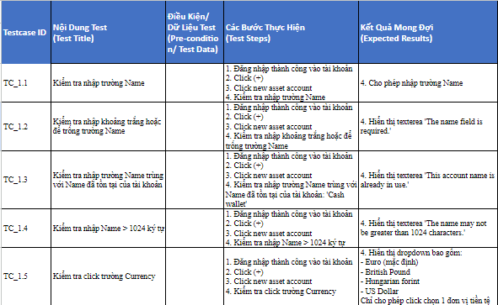

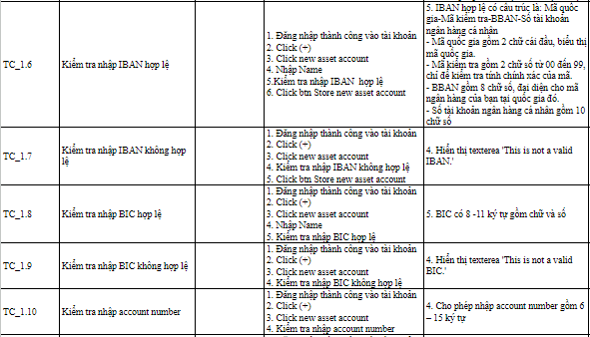

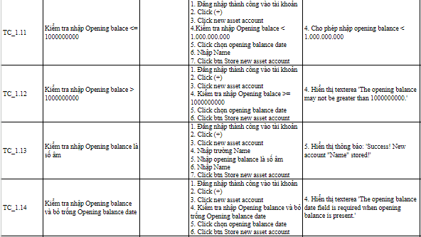

## New expense accounts

### Xác định điều kiện

|  |  |  |  |
| --- | --- | --- | --- |
| **ID** | **Mô tả** | **Bắt buộc?** | **Điều kiện** |
| **1. Name** | tên tài khoản | Y | C1: 1 < Name < 200 ký tự và Name chưa tồn tại |
| **2. IBAN** | số tài khoản quốc tế | N | C2: IBAN có cấu trúc: Mã quốc gia-Mã kiểm tra-BBAN-Số tài khoản ngân hàng cá nhân - Mã quốc gia gồm 2 chữ cái đầu, biểu thị mã quốc gia. - Mã kiểm tra gồm 2 chữ số từ 00 đến 99, chỉ để kiểm tra tính chính xác của mã. - BBAN gồm 8 chữ số, đại diện cho mã ngân hàng của bạn tại quốc gia đó. - Số tài khoản ngân hàng cá nhân gồm 10 chữ số |
| **3. BIC** | mã định danh ngân hàng | N | C3: BIC có 8 -11 ký tự gồm chữ và số  - 4 ký tự đầu tiên : xác định mã ngân hàng  - 2 ký tự tiếp theo: mã quốc gia  - 2 ký tự tiếp theo: chỉ mã về vị trí  - 3 ký tự tiếp theo: Mã chi nhánh ngân hàng |
| **4. Account number** | số tài khoản | N | C4: 0 <= Account number < 255 ký tự |
| **5. Include in net worth** | bao gồm trong giá trị ròng | N | C5: Include in net worth là check hoặc uncheck |
| **6. Notes** | ghi chú | N | C6: Notes dạng text |
| **7. Attachments** | file đính kèm | N | C7: Attachments bao gồm tất cả định dạng Maximum file size: 2 MB |
| **8. Notification** |  |  | C8: Input không hợp lệ thì thông báo lỗi |

### Xác định lớp tương đương và giá trị biên

C1: 1 < Name < 200 ký tự và Name chưa tồn tại

E1: 1 < Name < 200 ký tự và chưa tồn tại (valid)

E2: Name < 1 ký tự hoặc Name > 200 ký tự hoặc đã tồn tại (invalid)

C2: IBAN có cấu trúc: Mã quốc gia-Mã kiểm tra-BBAN-Số tài khoản ngân hàng cá nhân

E3: Mã quốc gia gồm 2 chữ (valid)  
 E4: Mã kiểm tra gồm 2 chữ số từ 00 đến 99 (valid)  
 E5: BBAN gồm 8 chữ số (valid)  
 E6: Số tài khoản ngân hàng cá nhân bao gồm 10 chữ số (valid)  
 E7: Khác cấu trúc IBAN (invalid)  
C3: BIC có 8-11 ký tự  
 E8: BIC có 8 - 11 ký tự (valid)  
 E9: BIC < 8 ký tự (invalid)  
 E10: BIC > 11 ký tự (invalid)  
C4: 0 <= Account number < 255 ký tự  
 E11: 0 <= Account number < 255 ký tự (valid)  
 E12: Account number >= 255 chữ số (invalid)  
C5: Include in net worth là check hoặc uncheck  
 E13: Include in net worth là check (valid)  
 E14: Include in net worth là uncheck (valid)  
C6: Notes dạng text  
 E15: Notes dạng text (valid)  
C7: Attachments bao gồm tất cả định dạng Maximum file size: 2 MB  
 E16: Attachments có file size <= 2 MB (valid)  
 E17: Attachments có file size > 2 MB (invalid)  
C8: Input không hợp lệ thì thông báo lỗi.  
 E18: Thông báo lỗi

### Phân hoạch tương đương và phân tích giá trị biên

|  |  |  |  |
| --- | --- | --- | --- |
| **input, output** | **điều kiện** | **lớp** | **data** |
| **Name** | C1: 1 < Name < 200 ký tự và Name chưa tồn tại | E1: 1 < Name < 200 ký tự và chưa tồn tại (valid)  E2: Name < 1 ký tự hoặc Name > 200 ký tự hoặc đã tồn tại (invalid) | **1. E1**  **2. E1,E3,E4,E5,E6,E8,E11,E13,E15,E16**  **3. E1, E14** |
| IBAN | C2: IBAN có cấu trúc: Mã quốc gia-Mã kiểm tra-BBAN-Số tài khoản ngân hàng cá nhân | E3: Mã quốc gia gồm 2 chữ (valid) E4: Mã kiểm tra gồm 2 chữ số từ 00 đến 99 (valid) E5: BBAN gồm 8 chữ số (valid) E6: Số tài khoản ngân hàng cá nhân bao gồm 10 chữ số (valid) E7: Khác cấu trúc IBAN (invalid) |
| **BIC** | C3: BIC có 8-11 ký tự | E8: BIC có 8 - 11 ký tự (valid) E9: BIC < 8 ký tự (invalid) E10: BIC > 11 ký tự (invalid) |
| **Account number** | C4: 0 <= Account number < 255 ký tự | E11: 0 <= Account number < 255 ký tự (valid) E12: Account number >= 255 chữ số (invalid) |
| **Include in net worth** | C5: Include in net worth là check hoặc uncheck | E13: Include in net worth là check (valid) E14: Include in net worth là uncheck (valid) |
| **Notes** | C6: Notes dạng text | E15: Notes dạng text (valid) |
| **Attachments** | C7: Attachments bao gồm tất cả định dạng Maximum file size: 2 MB | E16: Attachments có file size <= 2 MB (valid) E17: Attachments có file size > 2 MB (invalid) |
| **Notification** | C8: Input không hợp lệ thì thông báo lỗi. | E18: Thông báo lỗi |

### Test case:

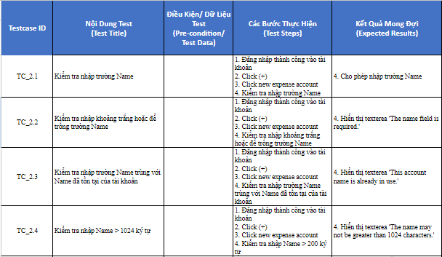

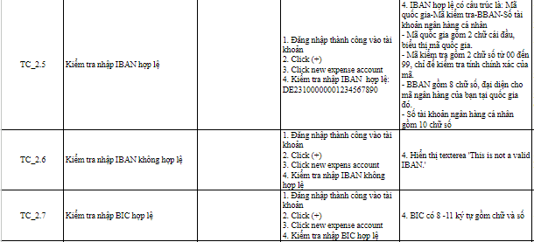

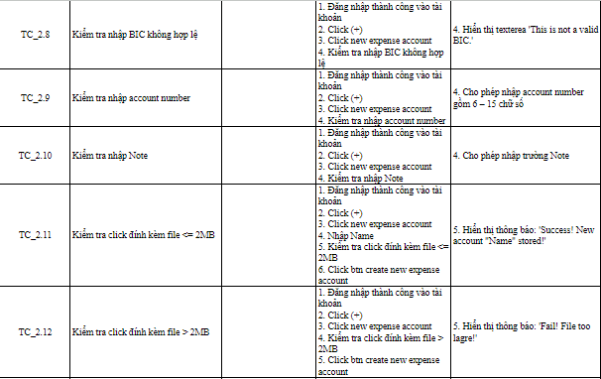

## New transaction - Withdrawals basic

### Xác định điều kiện

|  |  |  |  |
| --- | --- | --- | --- |
| **ID** | **Mô tả** | **Bắt buộc?** | **Điều kiện** |
| **1. Description** | Mô tả giao dịch rút tiền | Y | C1: 1 <= Description <= 1000 |
| **2. Source account** | tài khoản nguồn | Y | C2: Source account là tài khoản asset |
| **3. Amount** | số tiền | Y | C3: Amount > 0 |
| **4. Destination account** | tài khoản đích | N | C4: Destination account là tài khoản expense |
| **5. Dropdown Foreign amount** | dropdown số ngoại tệ | N | C5: Dropdown Foreign amount là Euro hoặc British Pound hoặc Hungarian forint hoặc US Dollar |
| **6. Foreign amount** | số ngoại tệ | N | C6: Foreign amount >= 0 |
| **7. Date** | ngày giao dịch | Y | C7: Date hợp lệ |
| **8. Notification** |  |  | C8: Thông báo lỗi |

### Xác định lớp tương đương và giá trị biên

C1: 1 <= Description <= 1000

E1: 1 <= Description <= 1000 (valid)

E2: Description < 1 (invalid)

E3: 1 <= Description > 1000 (invalid)

C2: Source account là tài khoản asset

E4: Source account là tài khoản asset (valid)

E5: Source account không là tài khoản asset (invalid)

C3: Amount > 0

E6: Amount > 0 (valid)

E7: Amount <= 0 (invalid)

C4: Destination account là tài khoản expense

E8: Destination account là tài khoản expense (valid)

E9: Destination account không là tài khoản expense (invalid)

C5: Dropdown Foreign amount là Euro hoặc British Pound hoặc Hungarian forint hoặc US Dollar

E10: Dropdown Foreign amount là Euro (valid)

E11: Dropdown Foreign amount là British Pound (valid)

E12: Dropdown Foreign amount là Hungarian forint (valid)

E13: Dropdown Foreign amount là US Dollar (valid)

C6: Foreign amount >= 0

E14: Foreign amount >= 0 (valid)

E15: Foreign amount < 0 (invalid)

C7: Date hợp lệ

E16: Date hợp lệ (valid)

E17: Date không hợp lệ (invalid)

### Phân hoạch tương đương và phân tích giá trị biên

|  |  |  |  |
| --- | --- | --- | --- |
| **input, output** | **điều kiện** | **lớp** | **Data** |
| **Description** | C1: 1 <= Description <= 1000 | E1: 1 <= Description <= 1000 (valid)  E2: Description < 1 (invalid)  E3: 1 <= Description > 1000 (invalid) | **1. E1,E4,E6,E16**  **2. E1,E4,E6,E8,E16**  **3. E1,E4,E6,E8, E10,E14**  **4. E1,E4,E6,E8, E11,E14**  **5. E1,E4,E6,E8, E12,E14**  **6. E1,E4,E6,E8, E13,E14** |
| **Source account** | C2: Source account là tài khoản asset | E4: Source account là tài khoản asset (valid)  E5: Source account không là tài khoản asset (invalid) |
| **Amount** | C3: Amount > 0 | E6: Amount > 0 (valid)  E7: Amount <= 0 (invalid) |
| **Destination account** | C4: Destination account là tài khoản expense | E8: Destination account là tài khoản expense (valid)  E9: Destination account không là tài khoản expense (invalid) |
| **Dropdown Foreign amount** | C5: Dropdown Foreign amount là Euro hoặc British Pound hoặc Hungarian forint hoặc US Dollar | E10: Dropdown Foreign amount là Euro (valid)  E11: Dropdown Foreign amount là British Pound (valid)  E12: Dropdown Foreign amount là Hungarian forint (valid)  E13: Dropdown Foreign amount là US Dollar (valid) |
| **Foreign amount** | C6: Foreign amount >= 0 | E14: Foreign amount >= 0 (valid)  E15: Foreign amount < 0 (invalid) |
| **Date** | C7: Date hợp lệ | E16: Date hợp lệ (valid)  E17: Date không hợp lệ (invalid) |
| **Notification** |  | E18: Thông báo lỗi |

### Test case:

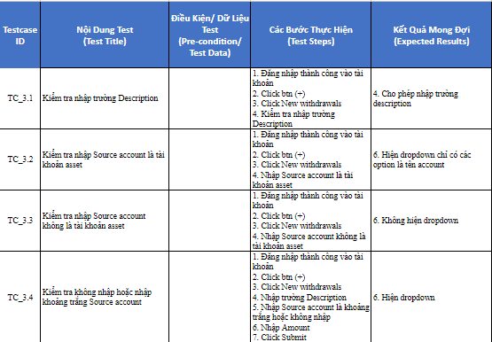

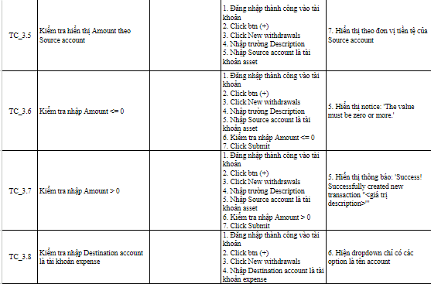

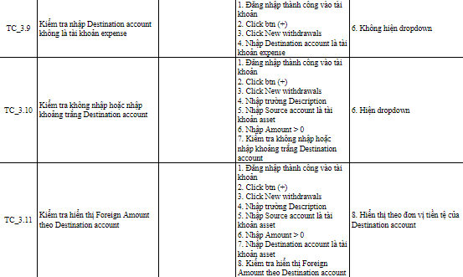

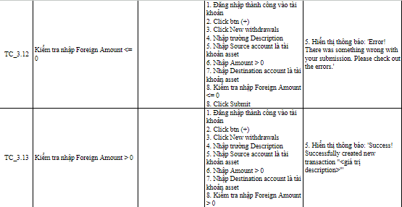

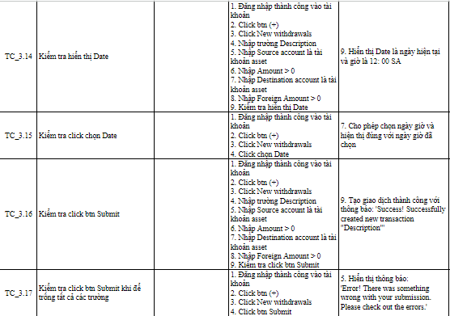

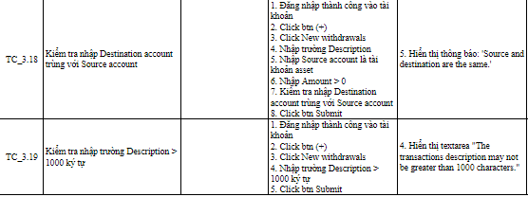

## New transaction - Transfer basic

### Xác định điều kiện:

|  |  |  |  |
| --- | --- | --- | --- |
| **ID** | **Mô tả** | **Bắt buộc?** | **Điều kiện** |
| **1. Description** | Mô tả giao dịch rút tiền | Y | C1: 1 <= Description <= 1000 |
| **2. Source account** | tài khoản nguồn | Y | C2: Source account là tài khoản asset |
| **3. Amount** | số tiền | Y | C3: Amount > 0 |
| **4. Destination account** | tài khoản đích | N | C4: Destination account là tài khoản asset |
| **5. Dropdown Foreign amount** | dropdown số ngoại tệ | N | C5: Dropdown Foreign amount là Euro hoặc British Pound hoặc Hungarian forint hoặc US Dollar |
| **6. Foreign amount** | số ngoại tệ | N | C6: Foreign amount >= 0 |
| **7. Date** | ngày giao dịch | Y | C7: Date hợp lệ |
| **8. Notification** |  |  | C8: Thông báo lỗi |

### Xác định lớp tương đương và giá trị biên

C1: 1 <= Description <= 1000

E1: 1 <= Description <= 1000 (valid)

E2: Description < 1 (invalid)

E3: 1 <= Description > 1000 (invalid)

C2: Source account là tài khoản asset

E4: Source account là tài khoản asset (valid)

E5: Source account không là tài khoản asset (invalid

C3: Amount > 0

E6: Amount > 0 (valid)

E7: Amount <= 0 (invalid)

C4: Destination account là tài khoản asset

E8: Destination account là tài khoản asset (valid)

E9: Destination account không là tài khoản asset (invalid)

C5: Dropdown Foreign amount là Euro hoặc British Pound hoặc Hungarian forint hoặc US Dollar

E10: Dropdown Foreign amount là Euro (valid)

E11: Dropdown Foreign amount là British Pound (valid)

E12: Dropdown Foreign amount là Hungarian forint (valid)

E13: Dropdown Foreign amount là US Dollar (valid)

C6: Foreign amount >= 0

E14: Foreign amount >= 0 (valid)

E15: Foreign amount < 0 (invalid)

C7: Date hợp lệ

E16: Date hợp lệ (valid)

E17: Date không hợp lệ (invalid)

### Phân hoạch tương đương và phân tích giá trị biên

|  |  |  |  |
| --- | --- | --- | --- |
| **input, output** | **điều kiện** | **lớp** | **Data** |
| **Description** | C1: 1 <= Description <= 1000 | E1: 1 <= Description <= 1000 (valid)  E2: Description < 1 (invalid)  E3: 1 <= Description > 1000 (invalid) | **1. E1,E4,E6,E16**  **2. E1,E4,E6,E8,E16**  **3. E1,E4,E6,E8, E10,E14**  **4. E1,E4,E6,E8, E11,E14**  **5. E1,E4,E6,E8, E12,E14**  **6. E1,E4,E6,E8, E13,E14** |
| **Source account** | C2: Source account là tài khoản asset | E4: Source account là tài khoản asset (valid)  E5: Source account không là tài khoản asset (invalid) |
| **Amount** | C3: Amount > 0 | E6: Amount > 0 (valid)  E7: Amount <= 0 (invalid) |
| **Destination account** | C4: Destination account là tài khoản asset | E8: Destination account là tài khoản asset (valid)  E9: Destination account không là tài khoản asset (invalid) |
| **Dropdown Foreign amount** | C5: Dropdown Foreign amount là Euro hoặc British Pound hoặc Hungarian forint hoặc US Dollar | E10: Dropdown Foreign amount là Euro (valid)  E11: Dropdown Foreign amount là British Pound (valid)  E12: Dropdown Foreign amount là Hungarian forint (valid)  E13: Dropdown Foreign amount là US Dollar (valid) |
| **Foreign amount** | C6: Foreign amount >= 0 | E14: Foreign amount >= 0 (valid)  E15: Foreign amount < 0 (invalid) |
| **Date** | C7: Date hợp lệ | E16: Date hợp lệ (valid)  E17: Date không hợp lệ (invalid) |
| **Notification** |  | E18: Thông báo lỗi |

### Test case:

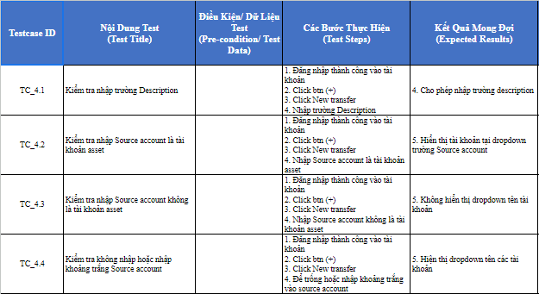

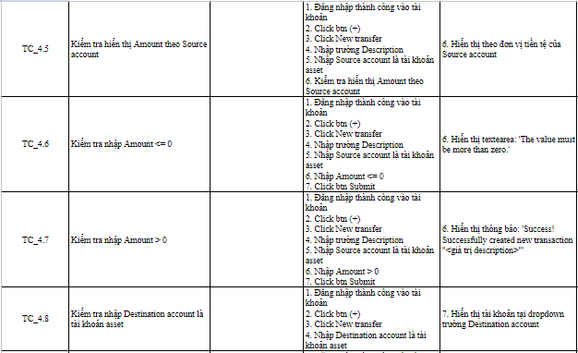

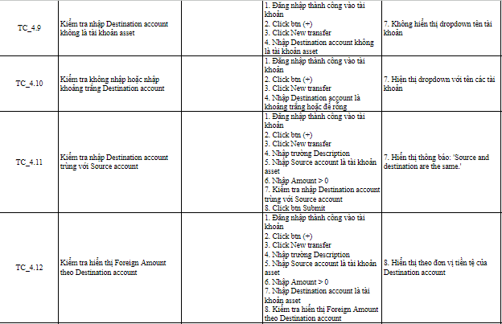

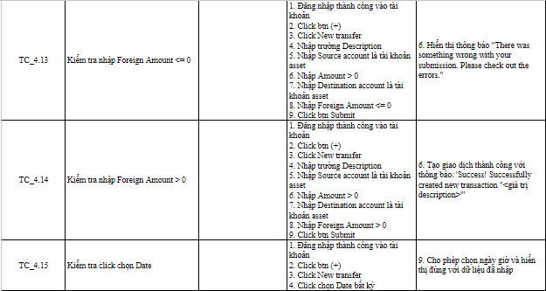

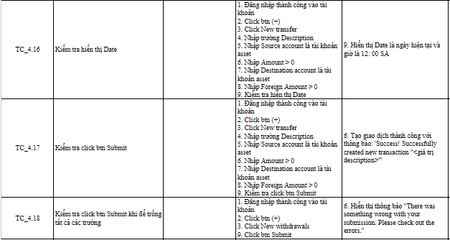

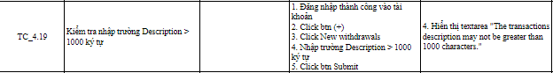

## New category:

### Xác định điều kiện:

|  |  |  |  |
| --- | --- | --- | --- |
| **ID** | **Mô tả** | **Bắt buộc?** | **Điều kiện** |
| **1. Name** | Tên category | Y | 1 <= Name <= 100 và Name chưa tồn tại |
| **2. Notes** | Ghi chú | N | Không có điều kiện. |
| **3. Attachments** | file đính kèm | N | Attachments bao gồm tất cả định dạng Maximum file size: 2 MB |
| **4. Notification** |  |  | Input không hợp lệ thì thông báo lỗi |

### Xác định cause và effect:

* 1. Cause:
* C1: Field Name rỗng.
* C2: Field Name có độ dài giá trị từ 1 đến 100.
* C3: Field Name có giá trị là 1.
* C4: Field Name có giá trị là 100.
* C5: Field Name có giá trị lớn hơn 100.
* C6: Attachment file có size 2MB.
* C7: Attachment file có size nhỏ hơn 2MB
* C8: Attachment file có size lớn hơn 2MB
  1. Effect:
* E1: Không thể tạo category trả về lỗi.
* E2: Tạo được category và hiển thị thông báo thành công.

### Decision table:

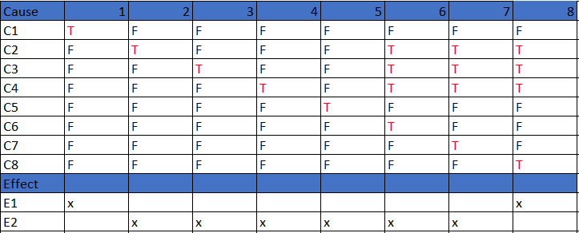

### Test cases:

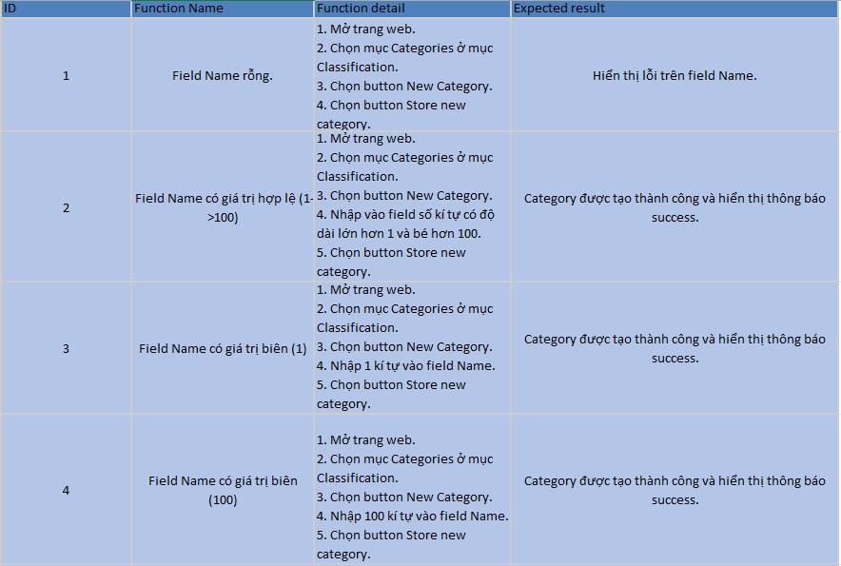

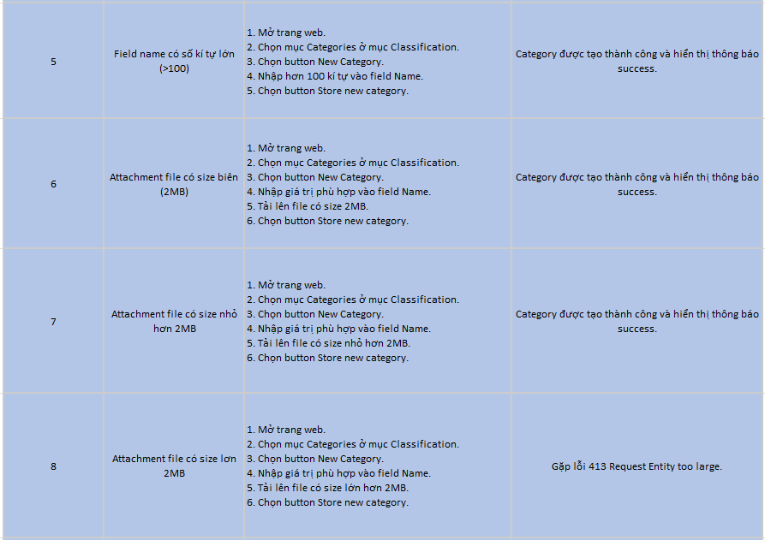

## New Budget:

### Xác định điều kiện:

|  |  |  |  |
| --- | --- | --- | --- |
| **ID** | **Mô tả** | **Bắt buộc?** | **Điều kiện** |
| **1. Name** | tên budget | Y | 1 < Name < 100 ký tự và Name chưa tồn tại. |
| **2. Auto-budget** | Lựa chọn các option cho budget | N | Không có điều kiện gì. |
| **3. Currency** | Các loại đồng tiền | N | Bắt buộc phải chọn các option có trong Auto-budget. |
| **4. Auto-budget amount** | Nhập số tiền | N | Có giá trị 1 -> 100001709 và phải chọn các option có trong Auto-budget. |
| **5. Auto-budget period** | Thời gian cho mỗi lần thêm tiền. | N | Bắt buộc phải chọn các option có trong Auto-budget. |
| **6. Attachments** | file đính kèm | N | Attachments bao gồm tất cả định dạng Maximum file size: 2 MB |
| **8. Notification** |  |  | Input không hợp lệ thì thông báo lỗi |

### Xác định cause và effect:

* 1. Cause:
* C1: Field Name rỗng.
* C2: Field Name có độ dài giá trị từ 1 đến 100.
* C3: Field Name có giá trị là 1.
* C4: Field Name có giá trị là 100.
* C5: Field Name có giá trị lớn hơn 100.
* C6: Auto-budget amount có giá trị nhỏ hơn 0.
* C7: Auto-budget amount có giá trị bằng 0.
* C8: Auto-budget amount có giá trị trong khoảng 0->100001709.
* C9: Auto-budget amount có giá trị bằng 100001709.
* C10: Auto-budget amount có giá trị lớn hơn 100001709.
* C11: Attachment file có size 2MB
* C12: Attachment file có size nhỏ hơn 2MB
* C13: Attachment file có size lớn hơn 2MB
  1. Effect:
* E1: Không tạo được budget và hiển thị thông báo lỗi.
* E2: Tạo được budget và hiển thị thông báo thành công.

### Test cases:

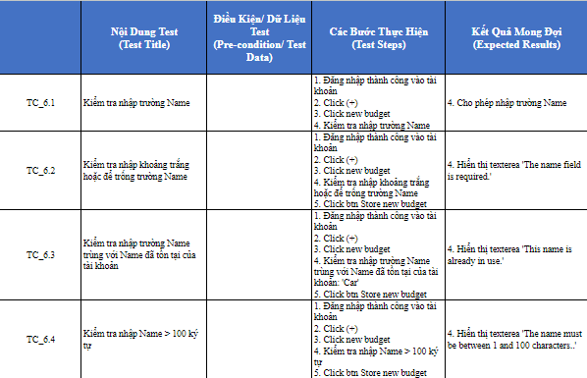

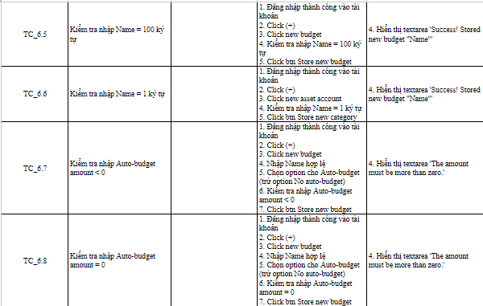

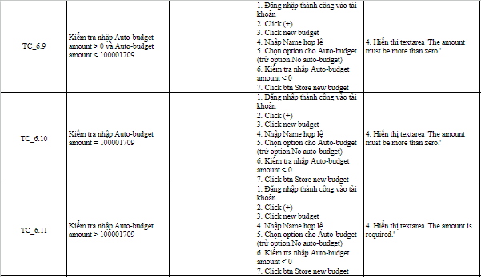

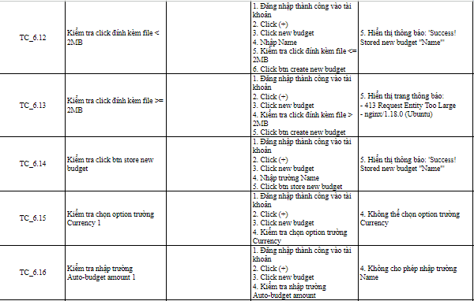

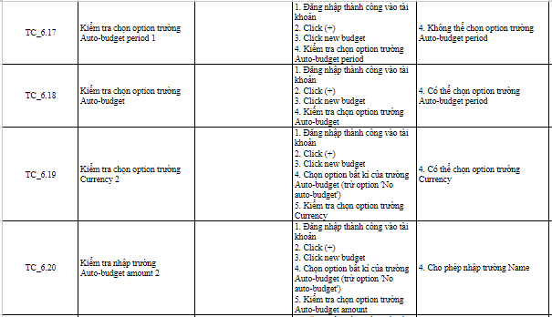

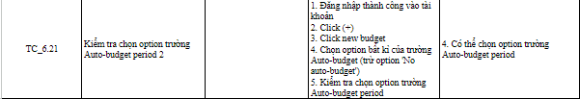

## Create new bill:

### Xác định đầu vào và các điều kiện:

| **ID** | **Mô tả** | **Bắt buộc?** | **Điều kiện** |
| --- | --- | --- | --- |
| 1. **Name** | Tên tài khoản | Y | none |
| 1. **Currency** | Tiền tệ | Y | C1: thuộc [Euro, British Pound, Hungarian forint, US Dollar]. |
| 1. **Minimum amount** | Khoản tiền bé nhất | Y | C2: là giá trị số |
| 1. **Maximum amount** | Khoản tiền lớn nhất | Y | C3: là giá trị số.  C4: lớn hơn hoặc bằng minimum amount. |
| 1. **Date** | Ngày lập | Y | C5: có kiểu mm/dd/yyyy |
| 1. **Repeats** | Lặp lại | Y | C6: thuộc [daily, weekly, monthly, quarterly, every half-year, yearly] |
| 1. **Skip** | Số lần lượt bỏ | Y | C7: là giá trị số |
| 1. **End date** | Ngày cuối cùng | N | C8: có kiểu mm/dd/yyyy |
| 1. **Extension date** | Ngày gia hạn | N | C9: có kiểu mm/dd/yyyy |
| 1. **Notes** | Chú thích | N | none |
| 1. **Attachments** | Thêm file hiển thị | N | C10: là file <= 2MB |
| 1. **Group** | Nhóm | N | none |
| 1. **Return here** | Trở về màn hình này | N | C11: kiểu true/false. |

### Xác định lớp tương đương:

C1: Currency thuộc [Euro, British Pound, Hungarian forint, US Dollar]:

E1: Currency thuộc [Euro, British Pound, Hungarian forint, US Dollar] (valid).

E2: Currency không thuộc [Euro, British Pound, Hungarian forint, US Dollar] (invalid).

C2: Minimum amount là giá trị số:

E3: Minimum amount là giá trị số (valid).

E4: Minimum amount không là giá trị số (invalid).

C3: Maximum amount là giá trị số:

E5: Maximum amount là giá trị số (valid).

E6: Maximum amount không là giá trị số (invalid).

C4: Maximum amount >= Minimum amount:

E7: Maximum amount >= Minimum amount (valid).

E8: Maximum amount < Minimum amount (invalid).

C5: Date có kiểu mm/dd/yyyy:

E9: Date có kiểu mm/dd/yyyy (valid).

E10: Date không có kiểu mm/dd/yyyy (invalid).

C6: Repeats thuộc [daily, weekly, monthly, quarterly, every half-year, yearly]:

E11: Repeats thuộc [daily, weekly, monthly, quarterly, every half-year, yearly] (valid)

E12: Repeats không thuộc [daily, weekly, monthly, quarterly, every half-year, yearly] (invalid).

C7: Skip là giá trị số:

E13: Skip là giá trị số (valid).

E14: Skip không là giá trị số (invalid).

C8: End date có kiểu mm/dd/yyyy:

E15: End date không có giá trị (valid).

E16: End date có kiểu mm/dd/yyyy (valid).

E17: End date không có kiểu mm/dd/yyyy (invalid).

C9: Extension date có kiểu mm/dd/yyyy:

E18: Extension date không có giá trị (valid).

E19: Extension date có kiểu mm/dd/yyyy (valid).

E20: Extension date không có kiểu mm/dd/yyyy (invalid).

C10: Attachments là file <= 2MB:

E21: Attachments không có file (valid).

E22: Attachments là file <= 2MB (valid).

E23: Attachments là file > 2MB (invalid).

C11: Return here có kiểu true/false:

E24: Return here có kiểu true/false (valid).

E25: Return here không có kiểu true/false (invalid).

Tiếp theo xét tiếp đến các trường bắt buộc nhập:

C12: Trường Name là trường bắt buộc nhập:

E26: trường Name có giá trị (valid).

E27: trường Name bị bỏ trống (invalid).

C13: Trường Minimum amount có giá trị:

E28: Trường Minimum amount có giá trị (valid).

E29: Trường Minimum amount không có giá trị (invalid).

C14: Trường Maximum amount có giá trị:

E30: Trường Maximum amount có giá trị (valid).

E31: Trường Maximum amount không có giá trị (invalid).

E32: Trường Name chỉ có giá trị số (valid) (xét thêm tránh rủi ro).

### Thiết kế test data:

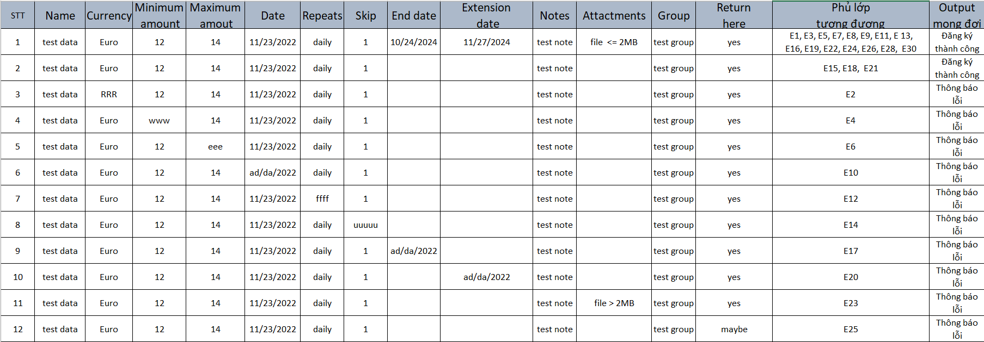

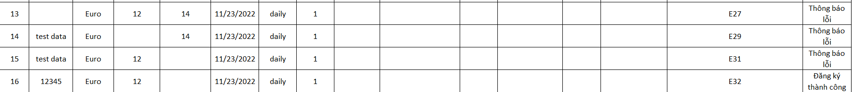

### Thiết kế test case:

Sau khi loại bỏ một số E dư thừa mà được hệ thống lượt qua rồi, và sắp xếp lại thứ tự cho hợp lý ta được các test case sau đây:

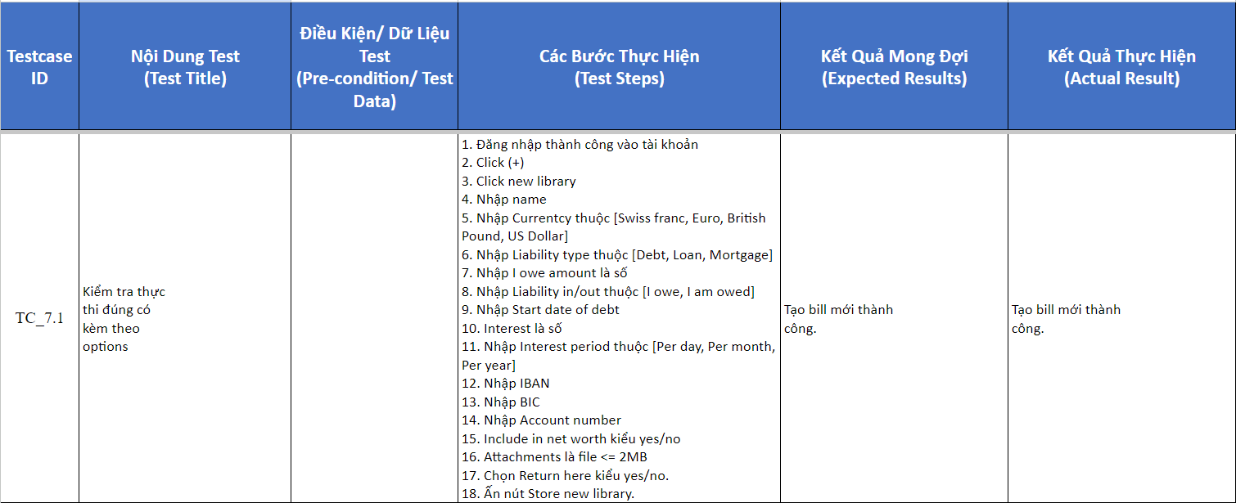

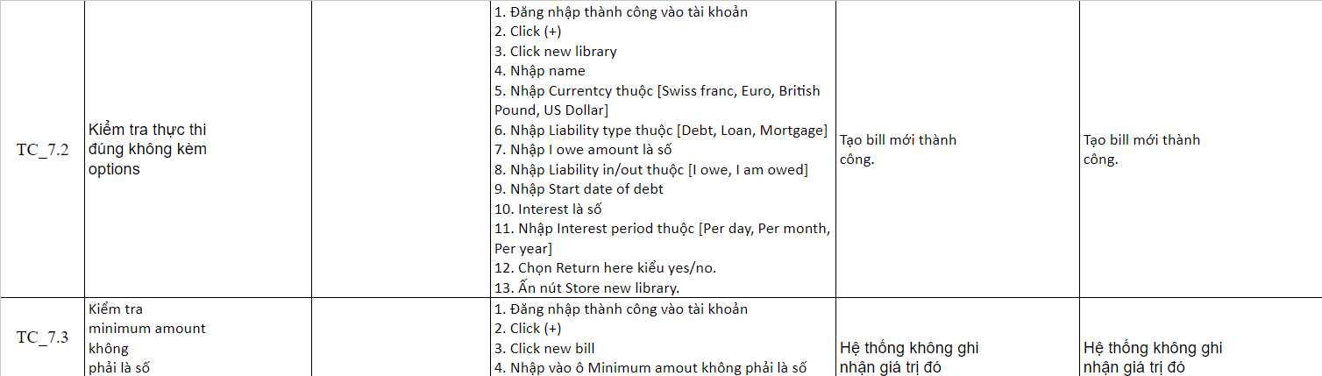

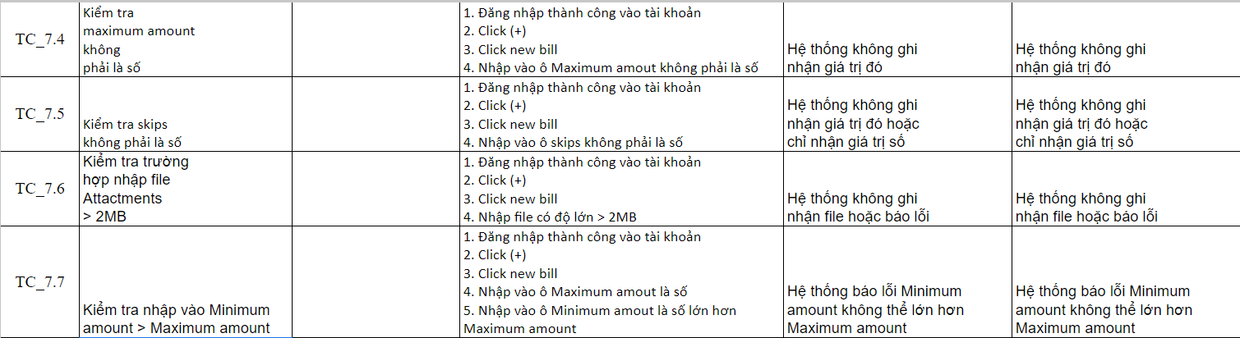

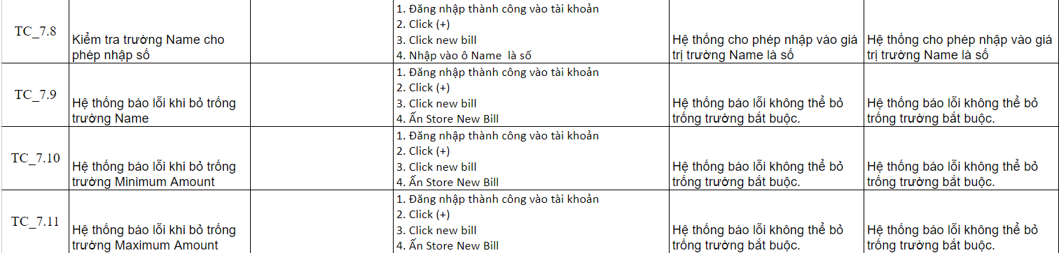

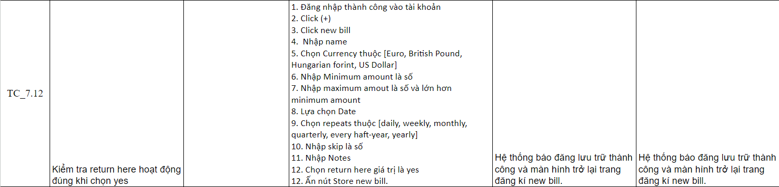

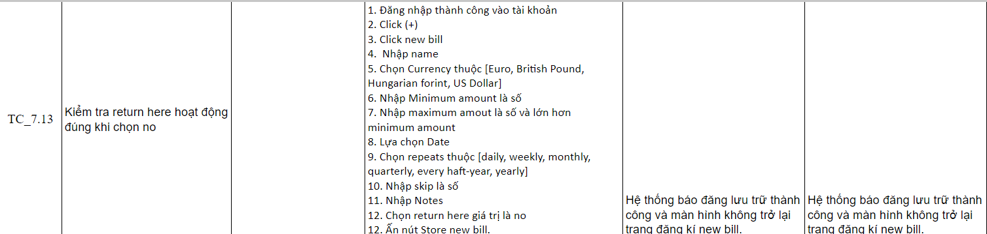

## Create new liability

### Xác định đầu vào và các điều kiện:

|  |  |  |  |
| --- | --- | --- | --- |
| **ID** | **Mô tả** | **Bắt buộc?** | **Điều kiện** |
| 1. **Name** | Tên tài khoản | Y | none |
| 1. **Currency** | Tiền tệ | Y | C1: Currency thuộc [Swiss franc, Euro, British Pound, US Dollar] |
| 1. **Liability type** | Quy trách nhiệm | Y | C2: Liability type thuộc [Debt, Loan, Mortgage] |
| 1. **I owe amount** | Sở hữu số lượng | Y | C3: I owe amount là giá trị số |
| 1. **Liability in/out** | Thuộc trong hay ngoài | Y | C4: Liability in/out thuộc [I owe…, I am owed…] |
| 1. **Start date of debt** | Ngày bắt đầu | Y | C5: Start date of debt là kiểm mm/dd/yyyy |
| 1. **Interest** | % lãi suất | Y | C6: Interest là giá trị số |
| 1. **Interest period** | Khoảng thời gian | Y | C7: Interest period thuộc [Per day, Per month, Per year] |
| 1. **IBAN** | Số tài khoản quốc tế | N | none |
| 1. **BIC** | Mã định danh ngân hàng | N | none |
| 1. **Account number** | Số tài khoản | N | none |
| 1. **Include in net worth** | Có bao gồm giá trị ròng | N | C8: Include in net worth kiểu yes/no |
| 1. **Notes** | Chú thích | N | none |
| 1. **Attachments** | Thêm dữ liệu file | N | C9: Attachments là file <= 2MB |
| 1. **Return here** | Trả về màn hình này | N | C10: Return here kiểu yes/no |

### Xác định các lớp tương đương:

C1: Currency thuộc [Swiss franc, Euro, British Pound, US Dollar]:

E1: Currency thuộc [Swiss franc, Euro, British Pound, US Dollar] (valid).

E2: Currency không thuộc [Swiss franc, Euro, British Pound, US Dollar] (invalid).

C2: Liability type thuộc [Debt, Loan, Mortgage]:

E3: Liability type thuộc [Debt, Loan, Mortgage] (valid).

E4: Liability type không thuộc [Debt, Loan, Mortgage] (invalid).

C3: I owe amount là giá trị số:

E5: I owe amount là giá trị số (valid).

E6: I owe amount không là giá trị số (invalid).

C4: Liability in/out thuộc [I owe…, I am owed…]:

E7: Liability in/out thuộc [I owe…, I am owed…] (valid).

E8: Liability in/out không thuộc [I owe…, I am owed…] (invalid).

C5: Start date of debt là kiểm mm/dd/yyyy:

E9: Start date of debt là kiểm mm/dd/yyyy (valid).

E10: Start date of debt là rỗng (valid).

E11: Start date of debt không là kiểm mm/dd/yyyy (invalid).

C6: Interest là giá trị số:

E12: Interest là giá trị số (valid).

E13: Interest không là giá trị số (invalid).

C7: Interest period thuộc [Per day, Per month, Per year]:

E14: Interest period thuộc [Per day, Per month, Per year] (valid).

E15: Interest period không thuộc [Per day, Per month, Per year] (invalid).

C8: Include in net worth kiểu yes/no:

E16: Include in net worth kiểu yes/no (valid).

E17: Include in net worth không là kiểu yes/no (invalid).

C9: Attachments là file <= 2MB:

E18: Attachments là none (valid).

E19: Attachments là file <= 2MB (valid).

E20: Attachments là file > 2MB (invalid).

C10: Return here kiểu yes/no:

E21: Return here kiểu yes/no (valid).

E22:Return here không là kiểu yes/no (invalid).

Ngoài ra ta cần xét thêm trường hợp bắt buộc và một số trường hợp dễ gây ra lỗi:

C11: Trường Name phải có giá trị:

E23: Trường Name có giá trị (valid).

E24: Trường Name bị bỏ trống (invalid).

C12: Trường I owe amount phải có giá trị:

E25: Trường I owe amount có giá trị (valid).

E26: Trường I owe amount không có giá trị (invalid).

C13: Trường Interest phải có giá trị:

E27: Trường Interest có giá trị (valid).

E28: Trường Interest không có giá trị (invalid).

C14: Trường Start date of debt có giá trị:

E29: Trường Start date of debt có giá trị (valid).

E30: Trường Start date of debt không có giá trị (invalid).

E31: Return here là giá trị yes (valid).

E32: Return here là giá trị no (valid).

### Thiết kế test data:

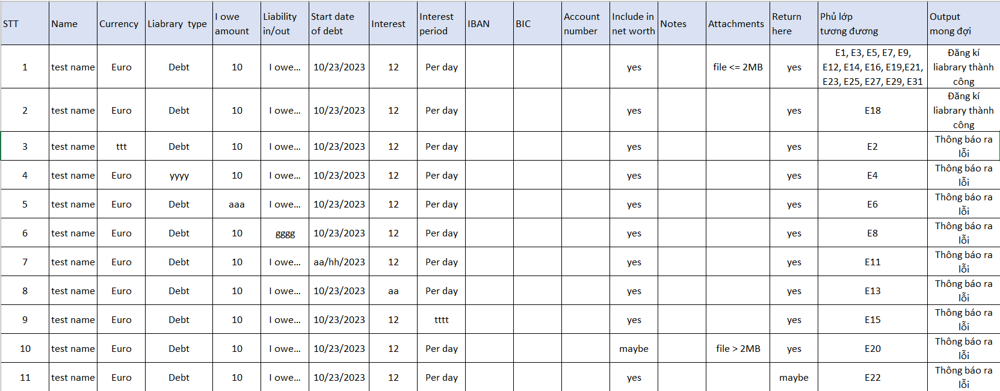

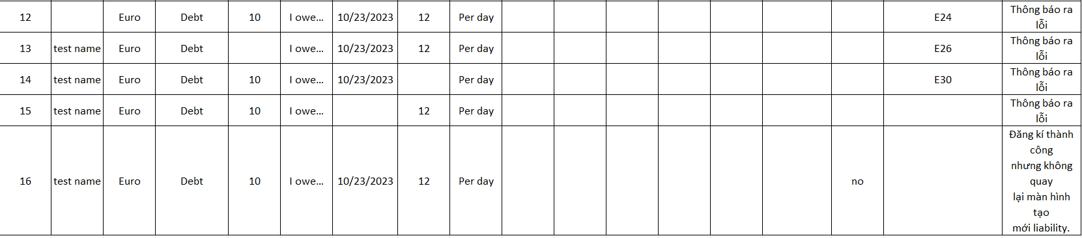

### Thiết kế test case:

Sau khi loại bỏ một số E dư thừa mà được hệ thống lượt qua rồi, và sắp xếp lại thứ tự cho hợp lý ta được các test case sau đây:



 